附件5

国家税务总局深圳市盐田区税务局海山路办公区
路线图和乘车方式

一、地铁2号线（8号线）路线图
乘坐地铁2号线（8号线）在海山站B口出站，沿海山路步行约500米即到。
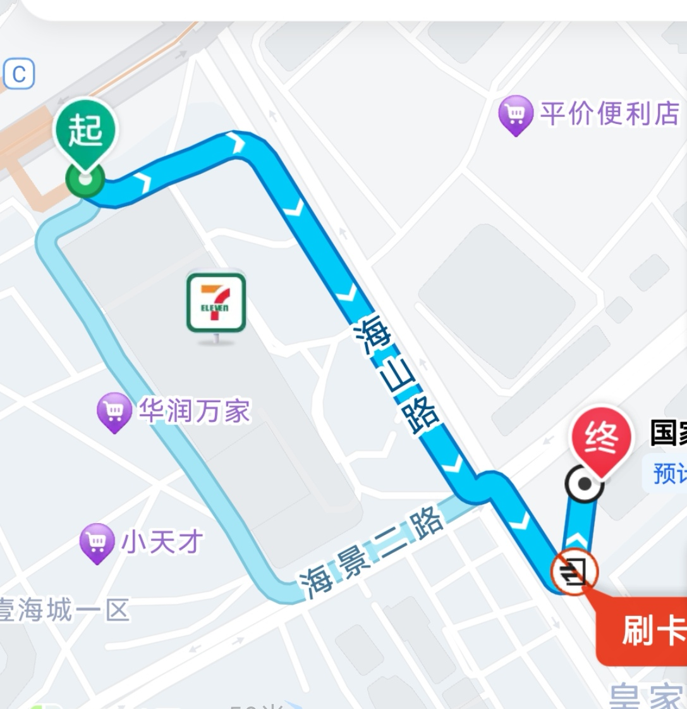

二、公交M520路线图
乘坐公交M520路在海山公园站下车，沿深盐路直行约130米，转海山路继续直行约300米即到。

